Boucles en carton avec l’Insta-Enveloppe

Par Paula Knall, trouvé sur Youtube (voir à la fin du tutoriel pour l’adresse exacte)

Matériel:
- trois bandes de papier motif de :
- 1 po. X 6 po.;
- 1 po. X 3 ½ po.;
- ¼ po. X 1 ¼ po.
- Insta-Enveloppe
- Plioir en os
- Glue Dots

Étapes :
Avec la bande de carton de 6 X 1 po…
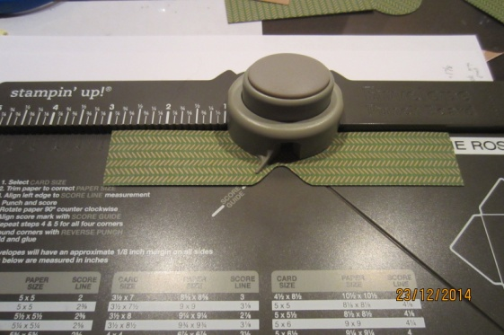
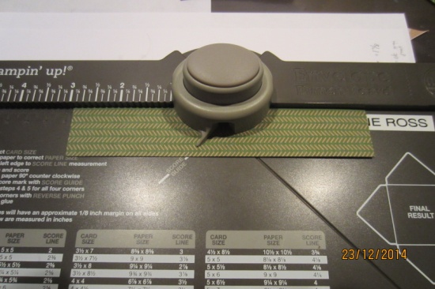
- Placer le bord du carton devant la marque de 3 po. et poinçonner des 2 côtés de la bande (au centre)

- Placer l’extrémité de la bande sur le bord du poinçon et poinçonner.
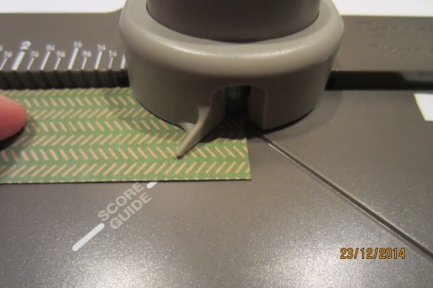

- Avec l’autre extrémité, placer sur l’autre bord et poinçonner.
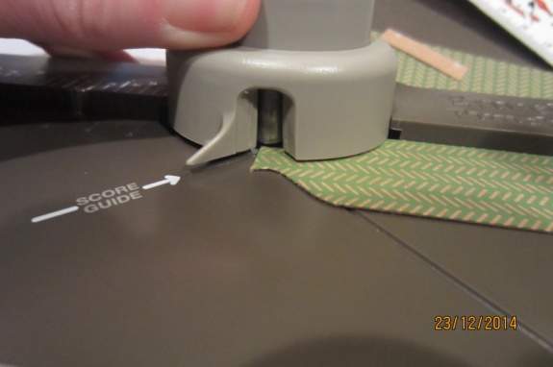

- Voici ce que ça devrait donner:

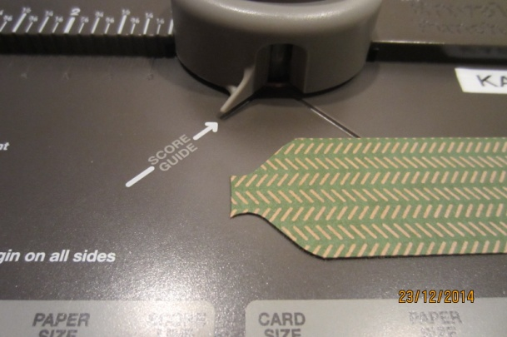

- Répéter les deux mêmes étapes avec l’autre côté.

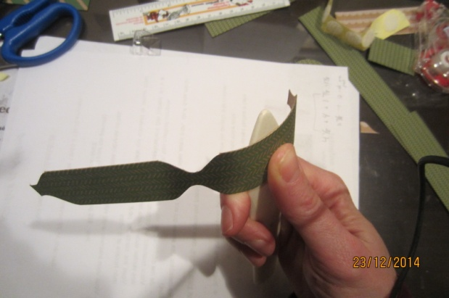
- Avec le plioir en os, courber légèrement le carton.

- Coller les extrémités de la bande de carton au centre de celle-ci avec des Glue Dots (et non du ruban double face comme montré…) Ceci forme la boucle.
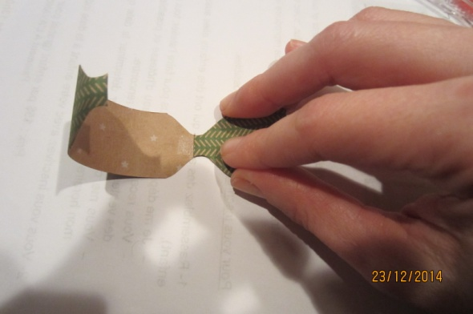
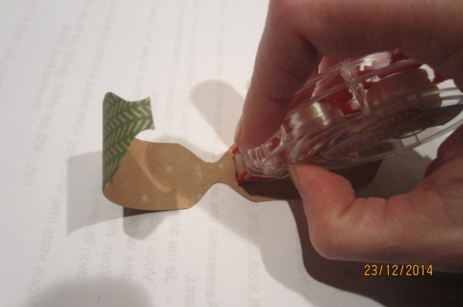

Prendre la plus petite bande de carton et la coller en entourant le centre de la boucle.
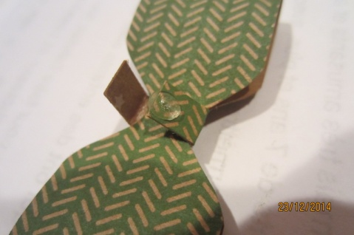
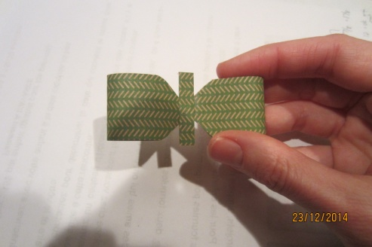

Avec la dernière bande de carton (1 po. X 3 ½ po.), la placer dans l’insta-enveloppe à 1 ¾ po. et poinçonner des 2 côtés.

Poinçonner ensuite au centre de chaque extrémité de la bande, comme ceci :
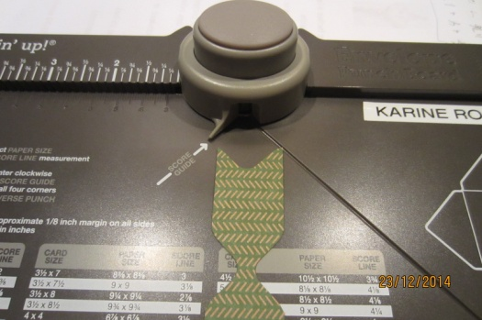
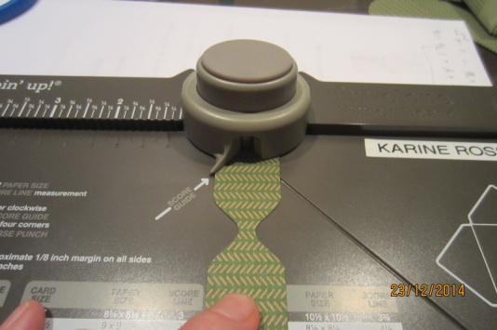

Vous devriez obtenir ceci :
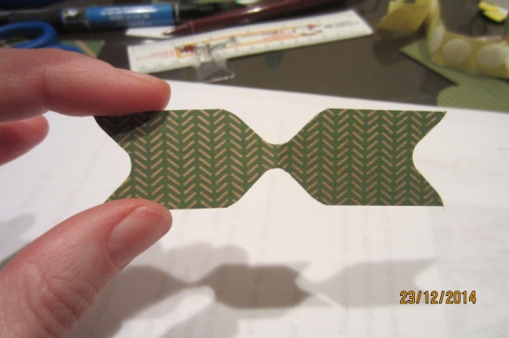

On peut laisser la « queue » ainsi et coller la boucle dessus ou la plier un peu au centre pour créer un angle, puis coller la boucle avec de la bande rouge ou un Glue Dot.
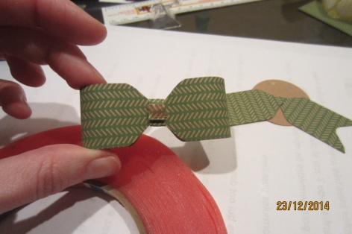
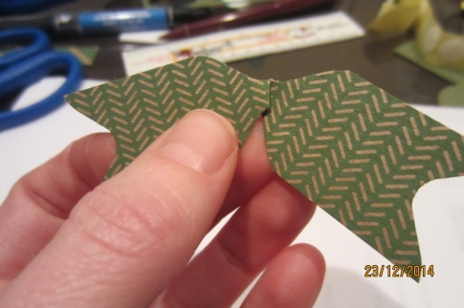

ET voilà votre belle boucle confectionnée par vous-même!
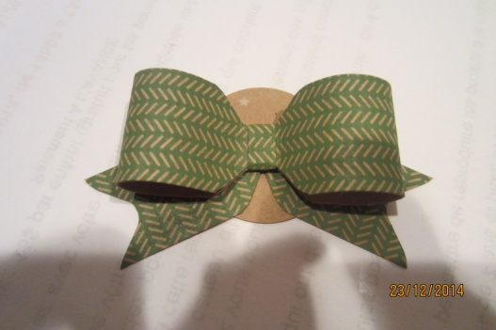

TADAM!!!

Référence : http://www.knallcrafting.blogspot.co.uk

